简 报

长治市生态环境局襄垣分局 第5期 2023年10月26日

长治市开展“平安长治-2023”辐射事故应急演练
为进一步提升我市生态环境应急能力和水平，打造“平安长治”，确保我市核与辐射环境安全，宣传贯彻国家核安全观，全面加强核与辐射事故应急工作，检验我市辐射事故应急机制，2023年10月25日上午，长治市生态环境局辐射事故应急领导小组联合空气产品潞安（长治）有限公司在该公司开展“平安长治－2023”辐射事故应急演练。
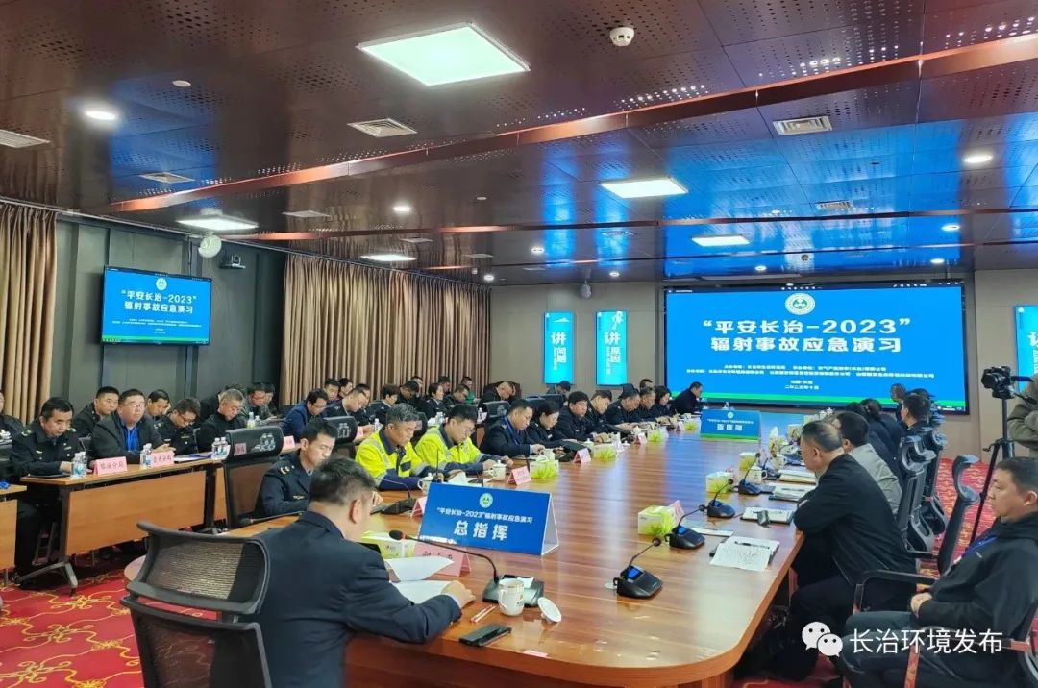
此次演练由长治市生态环境局主办、空气产品潞安（长治）有限公司承办、长治市生态环境局襄垣分局、山西潞安煤基清洁能源有限责任公司、山西聚友生态环境科技有限公司协办。
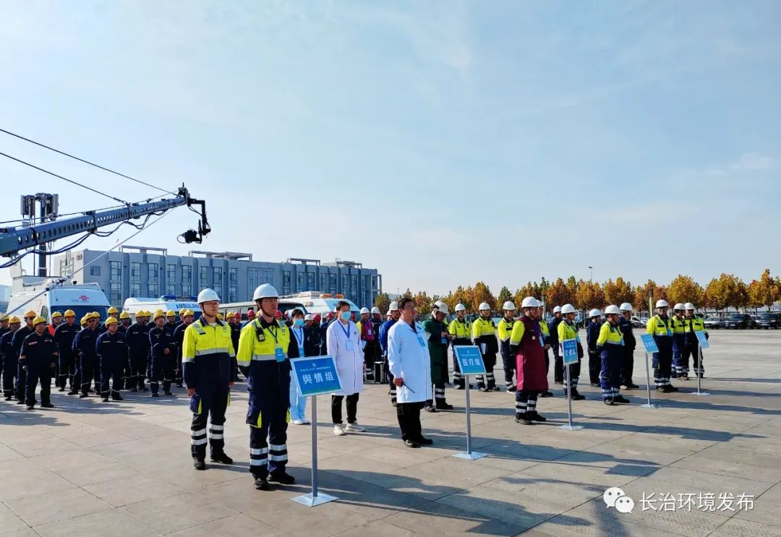
本次演练模拟空气产品潞安（长治）有限公司的1辆放射源运输车从作业区返回放射源暂存库，清点放射源时，发现一枚放射源丢失。所丢失放射源为铯－137,出厂活度为1. 11x100Bq,出厂日期为2012年10月10日，属于IV类放射源，初判为涉及跨县区的一般辐射事故。在逐级上报后，市局立即成立应急救援指挥部，下设协调组、技术组、舆情组、监测组、处置组、医疗救护组和安保组，各组结合各自职责及核与辐射事故应急预案应对处置。
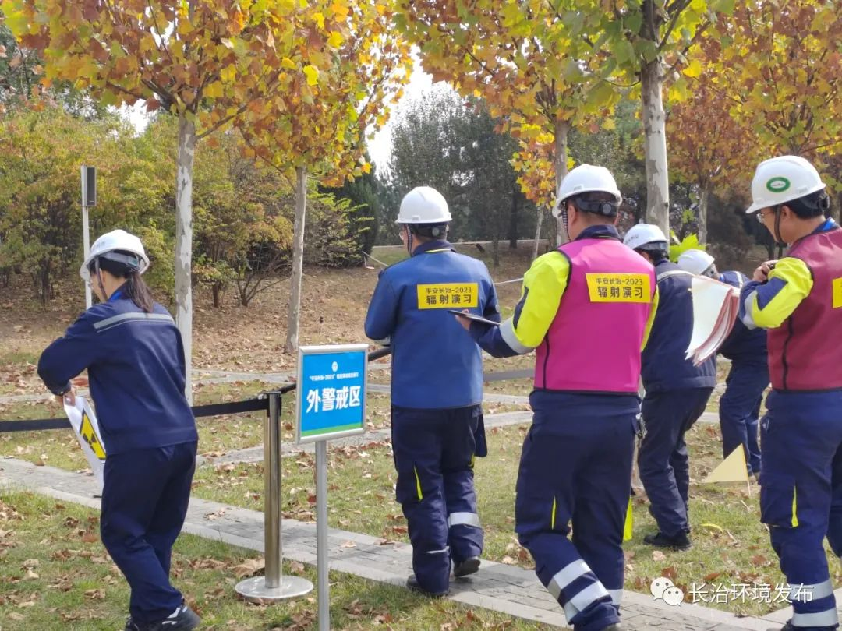
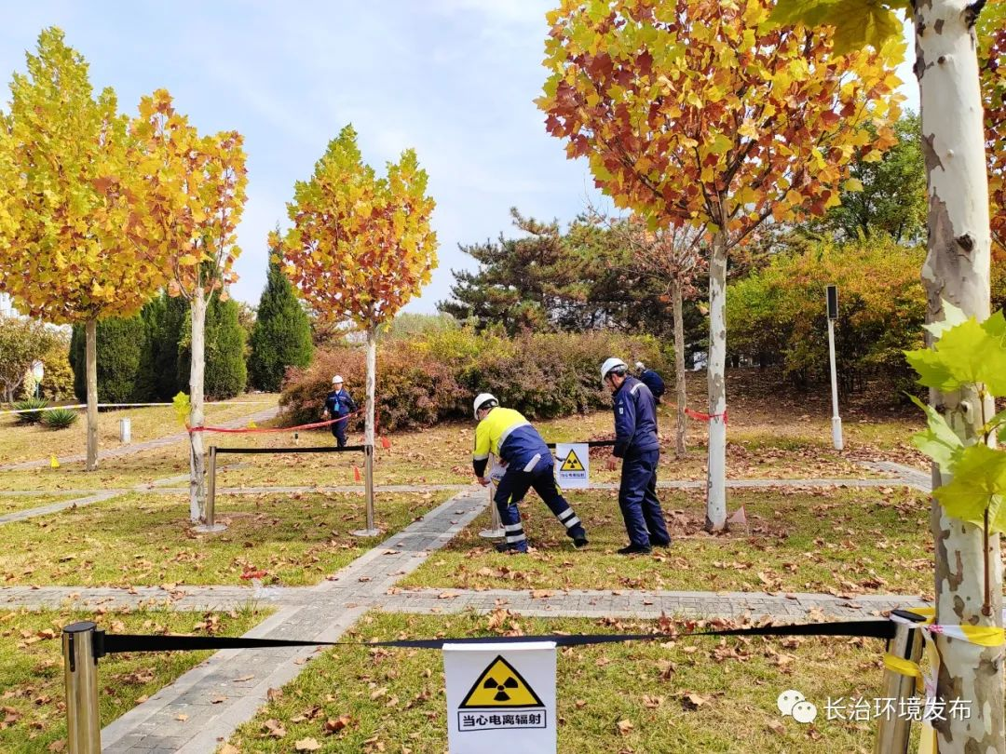
本次应急演练通过参演各个部门、各单位的快速反应，做到分工明确、紧密配合、处置有序，充分检验我市、县和核技术利用单位辐射事故应急预案的有效性、衔接性，持续加强队伍和能力建设，推动理论与实际深度融合，在演练实战中磨练意志，提高本领，改进作风，打造一支“有急能应、应之能战、战之能胜”的辐射应急队伍，宣贯核安全文化知识，同时查缺补漏，补充满足应急需要的装备和物资，进一步完善应急体系，提升应急响应水平。

